Neumann M 49 V: de comeback van een icoon

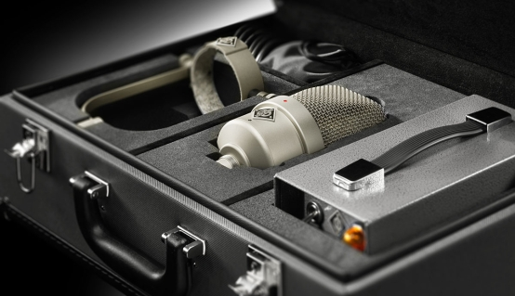

Berlijn, 9 augustus 2022 – Microfoonkenners over de hele wereld hebben decennialang gewacht op dit nieuws: de Duitse studiospecialist Neumann.Berlin kondigt aan dat het de legendarische M 49 opnieuw uitbrengt. Sinds zijn lancering in 1951 wordt de M 49 beschouwd als de studiomicrofoon bij uitstek. Met zijn permanent vanop afstand gecontroleerde polair patroon betekende hij een revolutie op vlak van studiotechnologie. En zijn onvergelijkbare, zijdezachte sound heeft ontelbare opnames verfraaid, van de cool jazz uit de 1950’s tot hedendaagse toppers uit de hitlijsten. De M 49 is daardoor zeer gewild, niet alleen door verzamelaars maar ook als een cruciaal opname-instrument: het digitale tijdperk heeft zijn karaktervolle sound nog meer begeerd gemaakt.

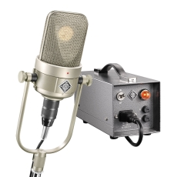
De M 49 V is een heruitgave volgens de originele specificaties en ontwerpdocumenten uit het Neumann-archief. Hij maakt gebruik van hetzelfde circuit als de laatste en populairste historische herziening, de M 49 c, maar met een nog ruisarmere, handmatig geselecteerde subminiatuurbuis. “In onze praktijktesten konden zelfs gerenommeerde microfoonspecialisten geen enkel verschil in geluid detecteren”, vertelt Portfolio Manager Sebastian Schmitz. “Zowel in timbre als in dynamisch gedrag is de M 49 V identiek aan een historische M 49 in topconditie. Het circuit en akoestisch design werden overgenomen van de M 49 c. En de belangrijkste component, de klassieke K 49-grootmembraancapsule, wordt sinds de 1950’s ongewijzigd door Neumann geproduceerd – welk bedrijf kan zoiets claimen?

V voor Variabel
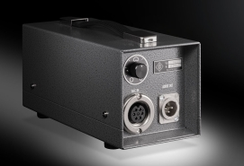
Er werden detailverbeteringen gedaan aan de patroonregeleenheid. Deze past zich nu automatisch aan de netspanning aan en is eveneens compatibel met de oude M 49-microfoons. In plaats van de oude bajonetaansluiting gebruikt de M 49 V de RF-dichte connector van de historische omroepversie M 249. Bijkomend kan de M 49 V geconfigureerd worden via interne schakelaars, ofwel als een op bestelling gemaakte optie ofwel in naverkoop door Neumann Service.

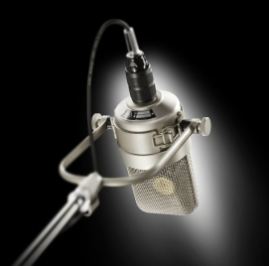
De infrasone filter die de BV11-uitgangstransformator beschermt tegen ongewenste vervorming kan van 30 Hz tot 12 Hz verlaagd worden, wat resulteert in de frequentierespons van de vroege M 49 (zonder suffix) tot 1957. Net als de historische M 49 b-modelvariant kan de M 49 V ingesteld worden op een vast cardioïde opnamepatroon, wat de signaal-ruisverhouding met ongeveer 3 dB verbetert. Deze optie is nuttig wanneer de M 49 V uitsluitend in cardioïde modus moet worden gebruikt, bijvoorbeeld voor vocals en spraak.
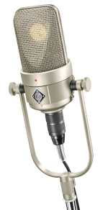
“De M 49 is een heel bijzondere microfoon, niet enkel voor een groot aantal gebruikers maar ook voor mij persoonlijk. Hij is een icoon inzake opnametechnologie en is onlosmakelijk verbonden met enkele van de meest uitzonderlijke stemmen en instrumentalisten uit de voorbije 70 jaar. Alleen al zijn fysieke verschijning, maar meer nog zijn onvergelijkbare sound, verleent hem die magie en autoriteit waarvoor de naam Neumann synoniem is geworden”, vertelt Ralf Oehl, CEO van Georg Neumann GmbH. “Die schittering in de ogen van onze (meestal met een Grammy bekroonde) testers nadat ze voor de eerste keer in de nieuwe M 49 V zongen of speelden, is niet met woorden te beschrijven. Maar het raakte me telkens ongelooflijk. Dat is precies waarom we zo gepassioneerd te werk gaan.”
Wat de beschikbaarheid betreft, stelt Ralf Oehl: “Minder dan 48 uur na de officiële lancering voor verkoop hebben we al meer dan 200 bestellingen. Dat is overdonderend. Zeker als je je bedenkt dat we slecht 25 stuks per maand met de hand en met drie speciaal opgeleide medewerkers kunnen vervaardigen. We moeten daarom hopen dat u geduld heeft. Ik beloof het je … het zal het wachten waard zijn!”

De M 49 V wordt aangeboden als set met afstandsbediening voor de patroonregeling, microfoonkabel, en de klassieke ‘yoke’ verstelbare steun, geleverd in een hoogkwalitatief, met de hand gemaakt etui. De officiële verkoopprijs is € 8.495 / 8,499 $. Beschikbaar in augustus 2022. Meer informatie op https://m49v.neumann.com
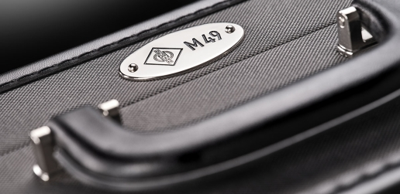
- Geweldige vocal-microfoon voor mannelijke en vrouwelijke stemmen
- Veelzijdige microfoon voor alle types instrumenten
- Klassiek buizencircuit met uitgangstransformator
- Continu variabel polair patroon, vanop afstand bediend
- Gemaakt volgens de originele specificaties aan de hand van gearchiveerde documentatie
- Nieuwe patroonregeleenheid (compatibel met de historische M 49-microfoons) past zich automatisch aan de netspanning aan
- Handgemaakt en handgesoldeerd in Duitsland
- Handgemaakt vintage-etui vervaardigd in Duitsland
Over Neumann
Georg Neumann GmbH, gekend als ‘Neumann.Berlin’, is een van de meest toonaangevende producenten ter wereld van audioapparatuur van studioniveau en de uitvinder van legendarische opnamemicrofoons waaronder de U 47, M 49, U 67 en U 87. Het bedrijf werd opgericht in 1928 en werd met tal van internationale awards onderscheiden voor zijn technologische innovaties. Sinds 2010 heeft Neumann.Berlin zijn expertise in het ontwerpen van elektro-akoestische transducers uitgebreid zodat deze nu ook de studiomonitormarkt omvat. Daarbij richt het zich vooral op tv- en radiozenders, opnames en audioproductie. De eerste Neumann-studiohoofdtelefoon werd begin 2019 gelanceerd, en sinds 2022 heeft het bedirjf zijn focus op referentieoplossingen voor live audio versterkt. Georg Neumann GmbH maakt sinds 1991 deel uit van de Sennheiser Group, en wordt wereldwijd vertegenwoordigd door het Sennheiser-netwerk van dochterondernemingen en jarenlange handelspartners.

Press Contact Neumann:
Andreas Sablotny
andreas.sablotny@neumann.com
T +49 (030) 417724-19

